Excel在会计的应用课程理论教学内容
一、课程定准
《Excel在会计中的应用》是会计、会计信息管理专业的专业核心课程，在课程体系中占有重要的地位，其先导课程、后续课程如图1。
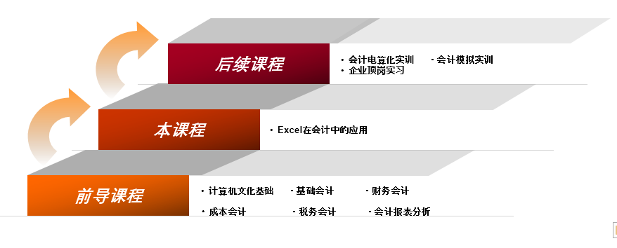
图1 课程体系

该课程是计算机基本知识和会计基本知识的交叉学科，是用Excel软件解决会计问题的实践性课程，其内容是前导课程的综合运用，包括了会计工作的全部内容，与传会计相比，实现了会计工作的无纸化。在整个课程体系中处于实训的前端，与会计电算化实训相比，这门课程所使用的软件有别于专业的电算化软件，具有费用低廉、好学易用的特点，但专业内容不差分毫。
该课程是前导课程的综合体系，每个模块的核心内容均是相关前导课程的浓缩，或再现。重复的价值在于综合运用这些知识，借助Excel软件实现了会计工作。各模块与前导课程的关系如图2。

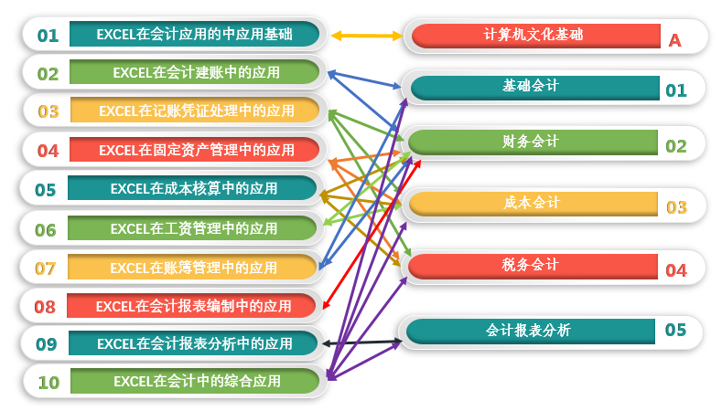
图2 该课程与前导课程的关系
二、内容选取
依据会计工作的基本理论、基本方法和基本程序，通过企业调研、企业专家访谈、教材建设文献查阅，对企业案例进行优化，设计华宇公司2015年12月经济业务会计核算项目、力创机械制造公司2015年12月经济业务会计核算项目。第一个项目用来讲授、引导训练，第二个项目用来自我训练、综合提升。
教学内容依据科目汇总表记账程序的工作流程、工作方法进行构建，其主线是“建账——填制记账凭证——登记账簿——编制会计报表——会计报表分析”。科目汇总表记账程序具体见图3。
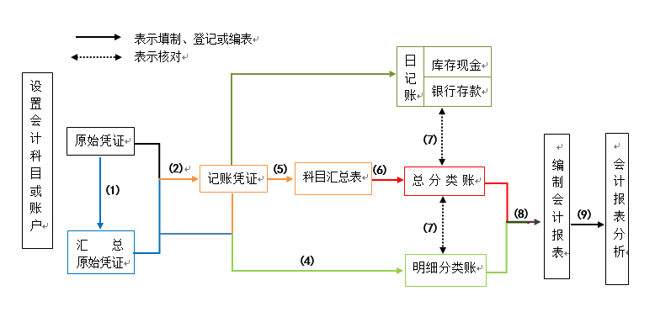

设置会计科目和账户

图3 科目汇总表记账程序
典型工作任务是建账、填制会计凭证、资产管理、成本管理、运营管理、登记账簿、编制会计报表、分析会计报表。学习内容与工作任务知识相对应，项目化改造明显，强化会计核算、会计管理能力的培养。
三、内容组织
教学内容可分为两个组成部分，第一是Excel应用基础，第二是利用Excel完成会计任务，具体任务是华宇公司2015年12月经济业务会计核算。主要内容见表1。
表1 教学内容
模块 | 主题 | 主要内容
一 | EXCEL在会计应用的中应用基础 | EXCEL的基本操作、数据编辑、公式和语法、函数的应用等内容，这是全书的基础知识。
二 | EXCEL在会计建账中的应用 | 期初经济数据的试算平衡、企业会计所需账表的设计和制作、会计核算体系的构建。突出特色是会计科目体系的严谨，符合会计准则和企业实际，为后续的会计核算工作奠定了基础。
三 | EXCEL在记账凭证处理中的应用 | 会计凭证、会计凭证汇总表的设计和制作，突出特色是可利用EXCEL函数从会计凭证汇总表中取数，自动形成会计凭证，在会计凭证中有平衡检查功能，减轻了工作量。
四 | EXCEL在固定资产管理中的应用 | 固定资产的增加、折旧和处理和更新决策，以及资金的时间价值计算。
五 | EXCEL在成本核算中的应用 | 品种法、分批法和分步法的应用。
六 | EXCEL在工资管理中的应用 | 工资管理初始化的设置、工资构成项目数值的计算、工资数据分析和统计以及工资条的制作。
七 | EXCEL在账簿管理中的应用 | 科目汇总表的编制、日记账的编制、明细分类账的编制和总账的编制。
八 | EXCEL在会计报表编制中的应用 | 期末余额表的编制、资产负债表的编制、利润表的编制、现金流量表的编制。
九 | EXCEL在会计报表分析中的应用 | 对企业的偿债能力、盈利能力、营运能力、成长能力等指标进行了分析。
十 | EXCEL在会计中的综合应用 | 针对模拟企业一个核算周期内发生的经济业务进行综合核算，涵盖了建账、填制凭证、成本计算、工资管理、税务核算、资产管理、出具会计报表等会计工作。是一个完整的会计核算工作。

